Муниципальное дошкольное образовательное учреждение детский сад комбинированного вида села Пушанина Белинского района Пензенской области

Совместная деятельность

в первой младшей группе

«Русская матрёшка»

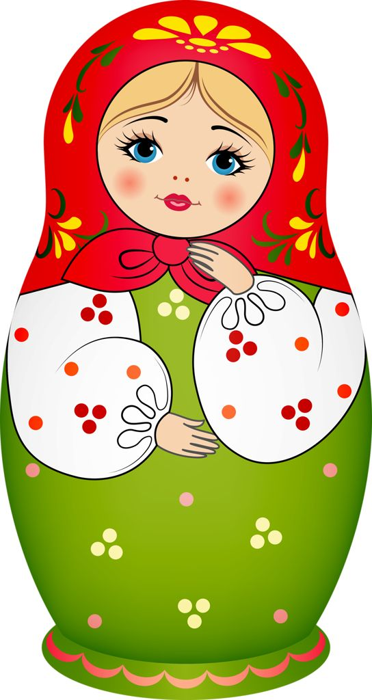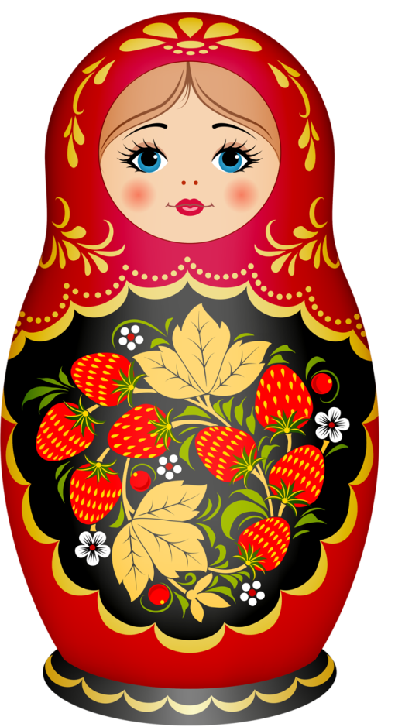  
Воспитатель: Горшенина Е.С.

2021г

Цель: **познакомить** детей с русской народной игрушкой - **матрёшкой**; вызвать у детей интерес к новой игрушке.

Задачи:

-продолжать знакомить детей с **русской** народной деревянной игрушкой –**МАТРЁШКОЙ**;

-формировать понятие, из чего она сделана, как украшена;

-продолжать закреплять название основных цветов;

-развивать мелкую моторику руки, влияющей на речевое развитие *(работа с ватными палочками)*

-развивать творческие способности детей;

-воспитывать доброжелательные отношения между детьми.

-воспитывать чувство любви к деревянной игрушке;

-воспитывать аккуратность в работе с гуашью.

Методика проведения:

Дети входят в **группу с воспитателем**.

-Здравствуйте ребятки. Давайте с вами поздороваемся.

-Здравствуйте, ладошки ХЛОП-ХЛОП-ХЛОП

-Здравствуйте, ножки ТОП-ТОП-ТОП

-Здравствуйте, щёчки ПЛЮХ-ПЛЮХ-ПЛЮХ

-Здравствуйте губки ЧМОК-ЧМОК-ЧМОК

-Здравствуйте, зубки ЩЁЛК-ЩЁЛК-ЩЁЛК

-Здравствуй, мой носик ПИ-ПИ-ПИ!

-Здравствуйте малышки,всем привет!

-Ребята,я принесла с собой сундучок, но не помню, где его поставила. Давайте, его поищем. *(Ищем и находим)*. –Молодцы. Ребята как же нам узнать ,что там внутри?

Воспитатель: Посмотрите, ребятки, какая красивая игрушка сегодня пришла к нам в гости? *(показать детям)*.

Воспитатель: Кто знает, как ее зовут? *(ответы детей)*

Воспитатель: Правильно! Это – **матрёшка**, **русская народная игрушка**.

Воспитатель: Внимательно посмотрите, во что одета **матрёшка**? У неё нарядный яркий сарафан, красивый платочек.

Какого цвета сарафан? А платочек какого цвета? *(Ответы детей)*

*А вы хотите быть похожими на матрешек?Матрешка принесла для вас подарки, вот такие красивые сарафанчики.*

Воспитатель: А вы знаете что у нашей **матрешки** – есть большой секрет? Вместе с ней к нам пришли ее подружки. Только где же они? *(потрясти****матрешку****)* Может быть они внутри? Давайте попробуем ее открыть…. Не получается…А, я вспомнила чтобы открыть **матрёшку**, нужно произнести волшебные слова:

**Матрёшка**, **матрёшка**,

Откройся немножко.

Не хочет **матрёшка открываться**, давайте скажем все вместе

(дети произносят волшебные слова, воспитатель открывает **матрёшку**).

Ах, вот она **первая подружка**, она такая же красавица, но только немного меньше ростом…

Давайте посмотрим может, и эта **матрешка** привела с собой подружку? *(повтор до самой маленькой)*

А вот и самая маленькая, самая хорошенькая **матрешечка**! Она даже помещается в руке. Хотите потрогать ее? (дать детям подержать и рассмотреть самую маленькую **матрешку**, затем расставить всех **матрешек в ряд**).

Воспитатель: Посмотрите сколько подружек привела с собой наша красавица **матрешка**. Эта **матрёшка большая**. *(показать на большую)*

А эта? *(самая маленькая)*.

-Ребята, а вы знаете, из чего сделана **матрёшка**?

-Дети: Из дерева. –Правильно, из дерева.

Воспитататель: Ребята у матрешки есть еще волшебный платок.Поиграем с ним?(Игра Прячемся под платком)

Раз! Два! Три!  
Кто же спрятался внутри?  
Посмотрите, не зевайте!  
Поскорее отвечайте!

Но матрешки тоже любят прятаться давайте спрячем их?

Воспитатель: Наши **матр**ёшки очень веселые они любят петь и танцевать. Давайте потанцуем под их любимую песенку.

(Песня *«Мы веселые****матрешки****»* - движение по тексту)

Воспитатель:

Молодцы, ребятки! Как весело потанцевали!

-Ребята, а у меня в сундуке ещё что-то, хотите узнать. (достаю плоскостных бумажных **матрёшек**. –Ой, ребята посмотрите, а они почему то грустные. Наверное, художник забыл разукрасить им фартуки.

Я предлагаю вам украсить фартуки **матрёшек яркими цветами**. Проходите за столы. А рисовать мы будем вот такими палочками. (Показываю детям, как правильно рисовать: обмакиваю палочку в гуашь и наношу на силуэт фартука). По ходу закрепляю с детьми цвета гуаши, которой ребёнок рисует. Дети рисуют под спокойную музыку. Ребята, посмотрите, а у наших **матрёшек стало весёлое**, радостное настроение, Ребята, **матр**ёшка говорит вам большое спасибо. Вы ей очень понравились! Но к сожалению ей пора. Давайте попрощаемся с матрешкой и ее подружками.

